表C.0.1 工作联系单
工程名称：宁波方太厨具有限公司5.03MW分布式光伏发电项目 编号：C.0.1-TJ-05
致： 山东省建设第三安装有限公司：
鉴于近期施工期间阵雨天气较多，现对现场施工作出以下要求：
1、针对施工期间的雨天做好晚间值班安排；
2、当天施工完成后做好屋面的防水工作，杜绝再有配电室内部渗漏水现象；
3、准备好用于防止渗漏水现象的临时措施和材料，一经发现组织人 员及时有效解决；
4、配电室北侧因水泥基础阻隔原排水沟内积水严重（见附图），要求及时对积水进行处理以免该区域再次渗漏；
5、天气具备施工条件时请优先进行砼基础的二次浇筑并对已发现的渗漏处进行修补以确保下次雨天时不会出现渗漏情况；
以上要求施工单位务必谨慎对待，如再次出现渗漏水现象将追究事故责任并上报于贵司！！

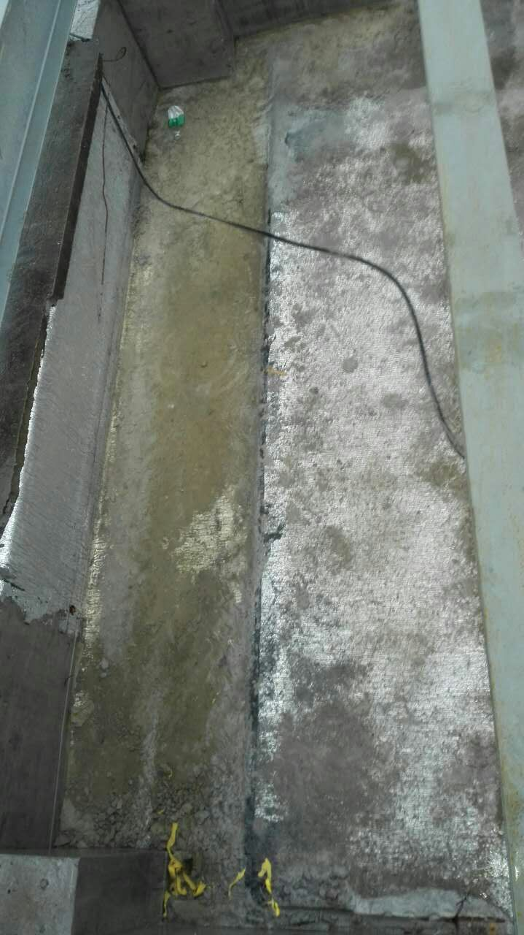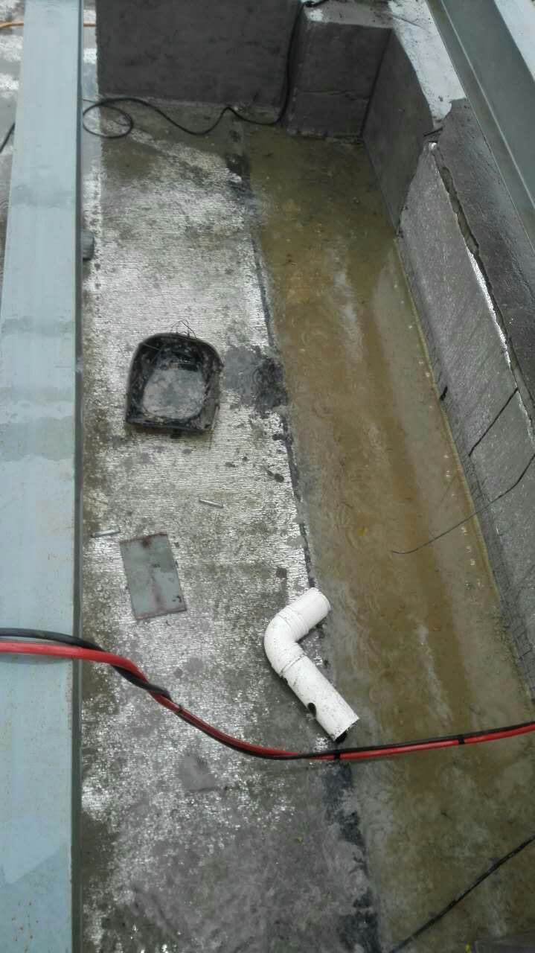

发文单位（盖章）
负责人（签字）：
年 月 日

填报说明：本表一式三份，建设单位、监理机构、施工单位各一份。

